新 书 推 荐

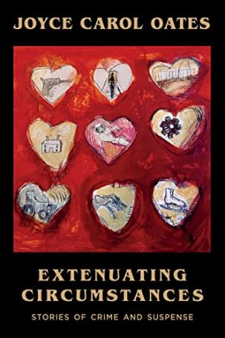
中文书名：《情有可原》
英文书名：EXTENUATING CIRCUMSTANCES
作 者：Joyce Carol Oates
出 版 社：Mysterious Press
代理公司：Biagi/ANA/Conor Cheng
页 数：528页
出版时间：2022年6月
代理地区：中国大陆、台湾
审读资料：电子稿
类 型：短篇小说/惊悚悬疑

内容简介：

日渐没落的美国东北地区，萧条的小镇中，两名杀手正隐蔽行事，却忙中出错；一个女孩目睹了可怕的事故，终其一生难以忘怀；一个人失去了脚，医学生们带着这只断掉的脚参加大学聚会——四十年写作生涯（从20世纪60年代到90年代），美国文学偶像乔伊斯•卡罗尔•奥茨（Joyce Carol Oates）一直在探索人类心灵最黑暗的角落。通过本书，悬疑出版社（Mysterious Press）自豪地展示了奥茨精心创作犯罪和悬疑故事，它们长期绝版，直到多年之后的今天，终于重见天日。

奥茨是现当代最受尊敬的作家之一，她出版了数十部长篇小说、戏剧和中篇小说，于1970年获得国家图书奖（National Book Award），2010年获得国家人文奖章（National Humanities Medal）。她解构了传统散文写作的形式限制和比喻修辞，毕生追求捕捉人类精神的内核，广泛探讨了各类主题。她生长于纽约西部的工人社区，自始至终，她都对这片土地以及生活在这里的人们怀有深厚情感。

《纽约客》（The New Yorker）这样写道：“当今时代，人们对形式推崇至今。奥茨逆其道而行之，却成为了美国的杰出小说家。”《情有可原》的故事由编辑精心从挑选而出，都是作者写作生涯中最为激动人心的短篇小说，无论你是作者的老书迷，还是想要深入了解奥茨独特故事的新读者，这本书都是理想之选。

作者简介：
乔伊斯•卡罗尔•奥茨（Joyce Carol Oates）著作超过70部，体裁涵盖小说、短篇小说集、诗集、戏剧、散文和社评，代表作有畅销书《穆尔瓦尼一家》（We Were the Mulvaneys）和《金发女郎》（Blonde）。她获奖无数，包括PEN/马拉默德优秀短篇小说奖（PEN/Malamud Award for Excellence in Short Fictio）和美国国家图书奖（National Book Award）

奥茨是普林斯顿大学罗杰·S·柏林德级特聘人文教授（Roger S. Berlind Distinguished Professor of the Humanities），并且早在1978年便受邀加入美国艺术与文学学院（American Academy of Arts and Letters）。

媒体评价：

“本书横跨欧茨写作生涯的头30年，是一部杰出的个人作品集，收录了24个精彩故事，一切都似是而非，决不能想当然......书中故事并不适合胆小的人。若是读者能够欣赏大师级别的叙事，那么读来便是全然的快乐。”
——《出版者周刊》（Publishers Weekly）星级评论

感谢您的阅读，请将反馈信息直接发送至：Conor@nurnberg.com.cn

程衍泽 (Conor)
安德鲁·纳伯格联合国际有限公司北京代表处
北京市海淀区中关村大街甲59号中国人民大学文化大厦1705室，100872
电 话：010-82504406
手 机：13072260205（微信同号）
传 真：010-82504200
Email：Conor@nurnberg.com.cn
网址：http://www.nurnberg.com.cn
微博：http://weibo.com/nurnberg
豆瓣小站：http://site.douban.com/110577/
微信订阅号：ANABJ2002

